КОНКУРСНОЕ ЗАДАНИЕ

Региональный чемпионат
ЮниорПрофи 2020

компетенция
Мобильная робототехника 10+

ВВЕДЕНИЕ
Основные факторы, которые влияют на широкое применение мобильной робототехники в различных отраслях промышленности, а также отраслях, связанных с сервисным обслуживанием и оказанием различных услуг населению – максимально снизить участие человека с целью получить требуемый результат с минимальным воздействием на здоровье, повышением производительности и высокой эффективностью.
Конкурсное задание «Робот-почтальон» состоит в том, что участникам соревнований следует автоматизировать процесс сортировки «посылок», путем создания автономного робота, способного разместить «посылку» в «почтовом отделении» в ячейку «постамата» в соответствии с кодом заказа.

ОПИСАНИЕ ЗАДАНИЙ
Соревновательные дни:
Первый соревновательный день (С1) отводится на создание набора базовых программ, отладки робота и выполнения тестового задания «Доставка «посылок»». В начале дня участники должны сдать свои инженерные книги.

Второй соревновательный день (С2) посвящен выполнению оценочного задания «Сортировка «посылок»». В течение дня, по установленному организаторами графику, участники должны представить свои презентации.

ОБОРУДОВАНИЕ ПЛОЩАДКИ СОРЕВНОВАНИЙ
Площадка для соревнований представляет собой ровную поверхность белого цвета, размером от 2400х1200 мм с бортиком по периметру, высотой 100 мм.
На поле имеются следующие зоны:
1. Стартовая зона «BASE», в которой робот находится в начале выполнения задания – размер зоны 300х300 мм.
2. «Рабочая зона» – размер зоны 750х220 мм.
3. Метка размещения «посылки» в «Рабочей зоне» – внешний контур 55х55 мм, внутренний контур 35х35 мм
4. «Постамат» – размер зоны 300х100 мм.
5. «Препятствие» – размером зоны 300х300 мм.
6. «Коридор» – траектория, ограниченная линиями красного цвета («стена»), которые запрещено пересекать роботу его проекцией.
Зоны на поле выделены линиями темного цвета (ширина линии 2-5 мм), маршрут следования робота обозначен направляющими и вспомогательными линиями (ширина линии 18-20 мм).
Примечания: размеры и расположение зон могут быть изменены до начала соревнований.
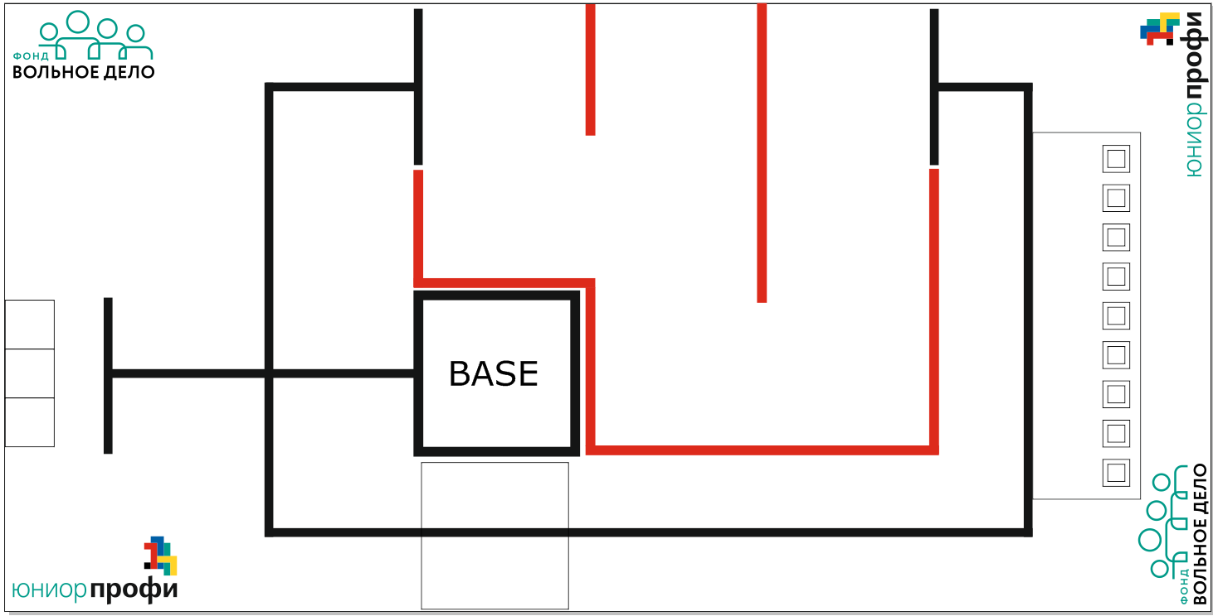
Размеры и расположение зон, как и стартовая позиция и ориентация робота, неизменны в течение всего дня испытаний.

Стартовая позиция робота
«Рабочая зона»
Вспомогательные направляющие линии
Линия-«стена» «коридора»
«Постамат»
Место размещения «посылки»

Представлено два типа «посылок»:
1 тип – представлен пластиковым кубиком с размером стороны 50±2 мм;
2 тип – представлен пластиковым кубиком с размером стороны 30±2 мм.
На каждой сплошной стороне «посылки» размещается цветная метка (размер метки 40х40 мм или 25х25 мм). При использовании цветных кубиков, цветная метка может не использоваться. Допускаются следующие цвета: желтый, красный, синий, зеленый, черный, белый.
«Постамат» представляет собой вертикальную конструкцию с ячейками. Размер ячеек нижнего ряда – 85x60 мм, среднего и верхнего ряда – 85x40 мм. Глубина ячейки – 90 мм. Ячейки имеют заднюю стенку. (см. Приложение 1)
«Препятствие» представляет собой горку размером 300х300 мм, высотой 50 мм. (см. Приложение 2)
«Коридор» – траектория, ограниченная линиями красного цвета, которые запрещено пересекать роботу его проекцией. Рекомендуется разместить вертикальные «стены», представляющие панели высотой 90 мм.
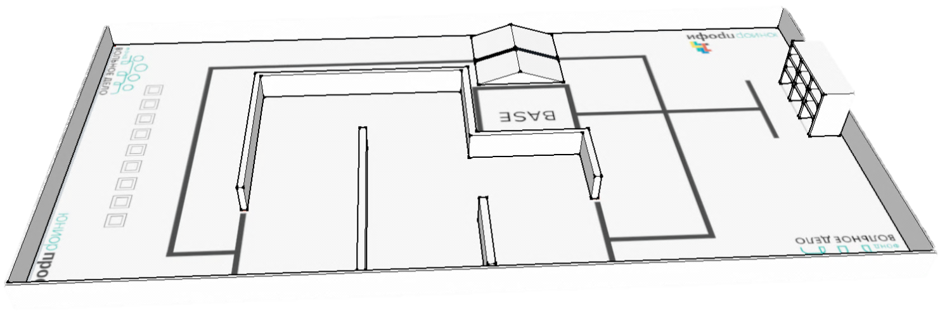
ЗАДАНИЕ
Перед началом соревнований робот может быть собран полностью или частично. Конструктор для сборки робота участники привозят с собой. Программу участники пишут во время выполнения конкурсного задания. Компьютеры предоставляются организаторами.
Задание С1 – «Доставка «посылок»»
Робот прибывает в «рабочую зону», забирает первую «посылку», определяет тип и доставляет её в «постамат», размещая в ячейку в соответствии с типом. Робот возвращается, чтобы забрать следующую «посылку». Разрешается перемещать строго по одной «посылке». При перемещении «посылка» не должна касаться поверхности поля. По окончании выполнения задания по доставке «посылок» в «постамат», робот должен вернуться с зону «BASE». Оценивается общее число размещенных в ячейках «постамата» «посылок» за время выполнения задания.
В данном задании общее количество «посылок» – 3 (одна штука – 1 типа, две штуки – 2 типа). В начале дня экспертами определяется маршрут следования робота. Например, «BASE» – «коридор» – «рабочая зона» – «препятствие» – «постамат».
Примечание: «посылка» считается размещенной, если находится на момент подсчета очков в ячейке «постамата». Если в ячейке размещено две «посылки», то в зачет принимается только одна, но при этом засчитывается факт доставки обеих «посылок» до «постамата».
Задание С2 – «Сортировка «посылок»»
Робот прибывает в «рабочую зону», забирает первую «посылку», определяет тип, цветовой код и доставляет её в «постамат», размещая в ячейку в соответствии с типом и кодом. Робот возвращается, чтобы забрать следующую «посылку». Разрешается перемещать строго по одной «посылке». При перемещении «посылка» не должна касаться поверхности поля. По окончании выполнения задания по доставке «посылок» в «постамат», робот должен вернуться с зону «BASE».
Оценивается общее число размещенных в ячейках «постамата» «посылок» за время выполнения задания. В данном задании общее количество «посылок» – 6 (две штуки – 1 типа, четыре штуки – 2 типа). В начале дня экспертами определяется два цвета кода «посылок», соответствие цвета кода среднему и верхнему ряду в «постамате», а также маршрут следования робота. Пример маршрута: «BASE» – «препятствие» – «рабочая зона» – «коридор» – «постамат».
Примечание: «посылка» считается размещенной, если находится на момент подсчета очков в ячейке «постамата». Если в ячейке размещено две «посылки», то в зачет принимается только одна, при этом засчитывается факт доставки «посылки» до «постамата».

ПОРЯДОК ВЫПОЛНЕНИЯ ЗАДАНИЙ
До начала выполнения заезда робот проходит проверку на наличие единственной программы управления. Перед началом сдачи задания эксперты случайным образом определяют место расположения предметов в соответствии с заданием.
Перед началом выполнения задания робот устанавливается участниками в зону старта. По команде эксперта участник переводит робота в автономный режим работы. В дальнейшем робот выполняет задание в полностью автономном режиме.
При нештатных ситуациях, возникающих во время заезда (замена батареек, корректировка и настройка датчиков и т.п.) остановка времени заезда не предусмотрена.
При вмешательстве участников соревнований в работу робота во время заезда, робот возвращается в стартовую позицию. Отсчет времени заезда не прекращается.

ДОПУСТИМОЕ ОБОРУДОВАНИЕ, МАТЕРИАЛЫ, ПРОГРАММНОЕ ОБЕСПЕЧЕНИЕ
В конструкции робота может использоваться только один программируемый блок управления, входящий в состав набора робототехнического конструктора (любого производителя), содержащего основные конструктивные элементы из пластмассы.
Количество моторов не ограничено. Также можно использовать следующие датчики в указанном максимальном количестве:

НАИМЕНОВАНИЕ | КОЛИЧЕСТВО, НЕ БОЛЕЕ | ПРИМЕЧАНИЕ
Датчик света/освещенности/цвета | 4
Датчик касания | 2
Датчик расстояния | 2 | Допускается использование ИК и/или УЗ датчиков
Гироскопический датчик/ Компас | 1

Используемое программное обеспечение: совместимое с программируемым блоком.

КРИТЕРИИ ОЦЕНКИ
Конкурсное задание оценивается по следующим критериям:
- общая организация и управление ходом выполнения работ;
- навыки взаимодействия, коммуникации и командной работы;
- навыки документирование работ и подготовки сопроводительной документации;
- навыки создания конструкции робототехнический системы на базе типовых решений;
- навыки сборки и отладки робототехнический системы;
- навыки программирования робототехнический системы на основе типовых алгоритмов и программных решений;
- навыки отладки и настройки робототехнический системы;
- навыки пуско-наладки и сдачи в эксплуатацию робототехнический системы;
- результаты выполнения задания.

Презентация демонстрирует в полной мере деятельность членов команды по подготовке к соревнованиям. Во время устной презентации каждой команде будет предоставлено до 5-7 минут, чтобы поделиться своим решением с группой экспертов.
Презентация может включать вспомогательные материалы (электронные слайды, например, в MS PowerPoint), робота-прототипа. Презентация членов команды должна включать:
- изображения и минимальное количество текста, представляющие эволюцию конструкции робота;
- изображения и минимальное количество текста, представляющие стратегию выполнения задачи;
- изображения и минимальное количество текста, представляющие процесс сборки робота в целом;
- использованные решения, касающиеся конкретных систем (электрика/ механика/ программирование) в использование необходимых для понимания схем и изображений;
- информацию об образовательной организации/промышленном партнере;
- информацию о членах команды (достижения, роли в работе над заданием).
Инженерная книга должна быть создана и использована членами команды для хронологического документирования выполнения задания в рамках подготовки к соревнованиям. Инженерная книга может использоваться в качестве справочных материалов на этапе сборки.
Инженерная книга должна включать:
- развитие проекта с изменениями;
- возникающие проблемы и способы их устранения;
- принятые решения;
- результаты испытаний;
- изображения;
- печатные разделы кода;
- подробные инструкции по сборке.
Все страницы должны быть прошиты, пронумерованы и датированы.
Примечание: полный список критериев оценки презентации и задания до сведения
участников не доводится.

ПРИЛОЖЕНИЕ 1
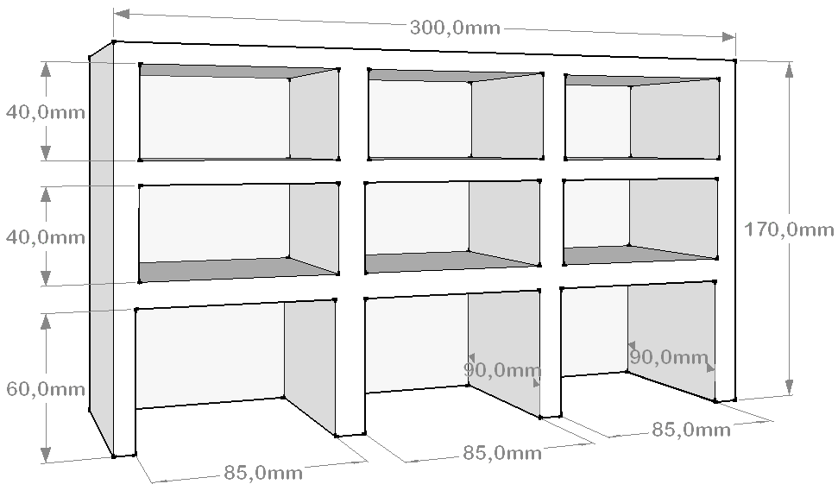
ПРИЛОЖЕНИЕ 2
